青岛容广电子技术有限公司
产品销售直接负责人：安超
手机：13165062660
欢迎随时致电咨询，谢谢
邮箱：sdqdac@163.com
企业网址：http://www.qdrgdz.com
欢迎关注我们的企业网站谢谢
RG-AWS10B恒温恒湿称重系统
（产品详细信息，请联系产品负责人，给您提供详细的产品参数以及图片）
产品概述
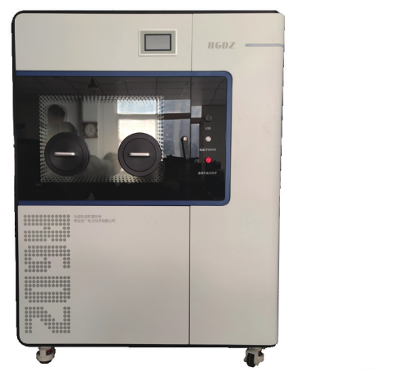
RG-AWS1OB恒温恒湿称重系统是在高精度恒温恒湿系统内，将要称量的样品放在系统内, 平衡24小时后，进行手动称重。该系统克服了实验室环境温湿度变化对称量结果造成的影响, 提高了称量的准确性。该产品满足环保部标准 HJ618-2011、HJ656-2013、GB/T16157-1996和 HJ836-2017《固定污染源废气低浓度颗粒物的测定重量法》中规定的要求，恒温恒湿条件保证了天平称量样品结果的准确性和样品称量数据的稳定性。
系统可选配本公司自主知识产权的（低浓度采样头）快速压膜机。
认证体系
该产品在IS09001 2008国际质量管理体系认证范围内
产品特点
♦可扩展性强，预留自动接口，系统具备可升级为自动完成样品平衡、取样、去静电、称量的自动称重系统的功能。
♦系统预留识别低浓度头等样品编号的硬件模块和软件功能接口，后期可方便升级扩展。
♦系统预留去除样品静电功能的硬件模块和软件功能接口，后期可方便升级扩展。
♦系统预留自动读取天平数据功能接口，后期可方便升级扩展，数据处理满足HJ836-2017标准要求。
♦样品在高精度恒温恒湿环境下平衡，保证样品称量精度。满足国家标准HJ836-2017《固定污染源废气 低浓度颗粒物测定重量法》标准要求。
♦可以称量47mm滤膜、3#滤筒、低浓度采样头。
♦系统具有机械故障自动报警功能和水箱缺水自动报警功能。
♦系统可选用闭环内循环供水系统或自来水净化供水模式。
♦恒温恒湿系统内风速不影响样品的存放、取拿等运动。
♦柜体上有两个手动操作口，人工操作过程中，保证系统温湿度不受影响。

技术指标
1、恒温恒湿箱
1.1、温度控制：15℃~30℃ （任意点设置，出厂设置为20℃）
分辨率：0.1°C
波动：＜0. 5°C
1.2、湿度：30%RH〜70%RH （任意点设置，出厂设置为50%RH）
分辨率：0.1%RH
波动：〈2%RH
1.3、供货时，提供恒温恒湿箱的温湿度计量报告
2、 手工称量样品种类：47mm滤膜、3#滤筒、低浓度采样头
3、 系统采用AC220V,50Hz电源供电，功率2KW
4、 系统具有电好接地和接地标识
结构指标
〔01）整体结构：采用上下分体设计。制冷机组内置，可免安装使用
（02）恒温恒湿箱：保温结构（隔音、低震动）
视窗：采用大玻璃可视化窗体（帯两个手动操作口）
内箱材料：304不锈钢内胆
（03）空气调节通道：轴流风机2个、加热器、冷凝器、加湿器
（04）箱体配置：有自锁功能的滑轮，便于整机移动和固定
（05）送风循环系统：采用上送风下吸风的内循环方式，保证箱体内温湿度的稳定性和均匀度
（06）加热器：电热丝式高速加热器
（07）加湿器：不锈钢加湿器
控制方式：PID控制方式
水位控制装置：加热器防干烧装置
（08）温湿度控制器：彩色触摸显示屏，实时监测温湿度，可以查看温湿度曲线和历史记录
安全保护功能
（1）制冷系统：压缩机超压保护、压缩机电机过热保护、压缩机过电流保护
（2）恒温恒湿箱：超温保护、缺水保护、空气调节通道超温保护、循环风机过热保护
（3）其他：漏电保护、过载保护、负载短路保护
以上资料仅供参考，产品详细信息请联系相关负责人

青岛容广电子技术有限公司提供本仪器的技术支持和售后服务！

